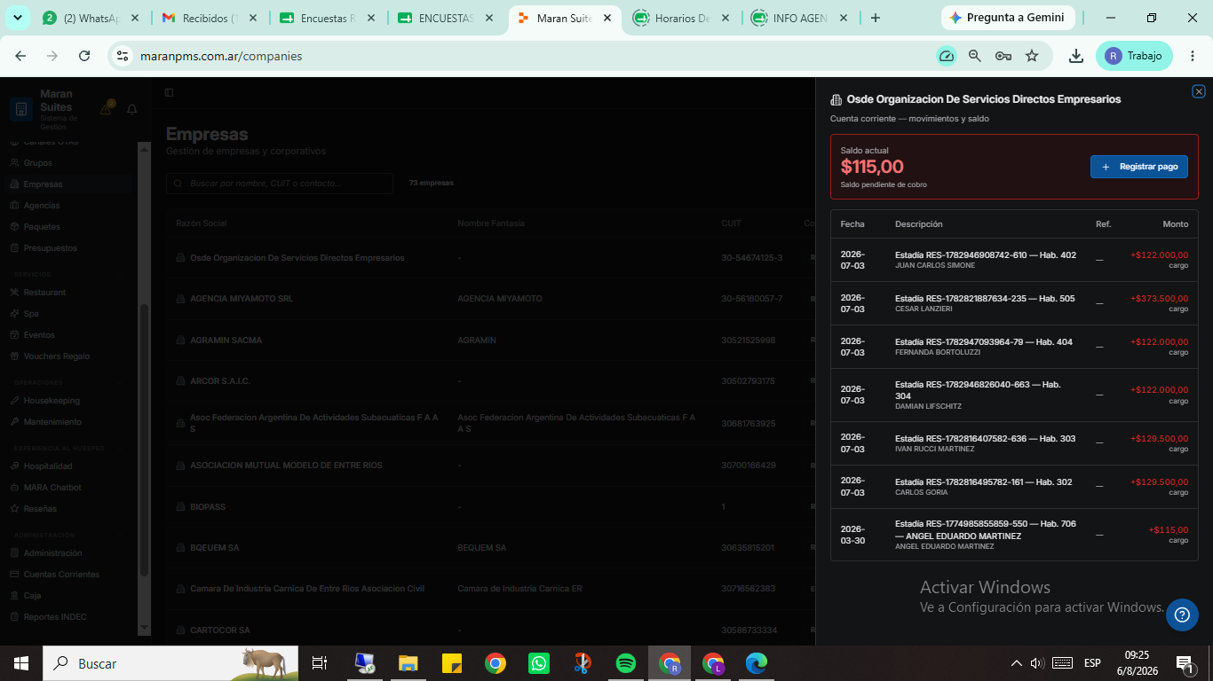
- Saldos de cta cte no coincide con las facturas cargadas.

Esto ya nos habia pasado, el saldo que dice en el total no coincide con la suma de todas las facturas.

2)Al momento de realizar un recibo en la cta cte, solo deja optar por un medio de pago, y tenemos varios clientes que abonan mitad echeq y mitad transferencia.
La idea seria poder hacer el pago de las cuentas corrientes con dos medios de pagos distintos.
3)También en recibos no deja confirmar el pago (queda girando la ruedita, no salta ningun error y no completa el pago).
Queda girando sin confirmar ni marcar error.

4)En las facturas no te dice cómo fueron pagadas. (adjunto factura emitida hoy).
Debe decir siempre la forma de pago.
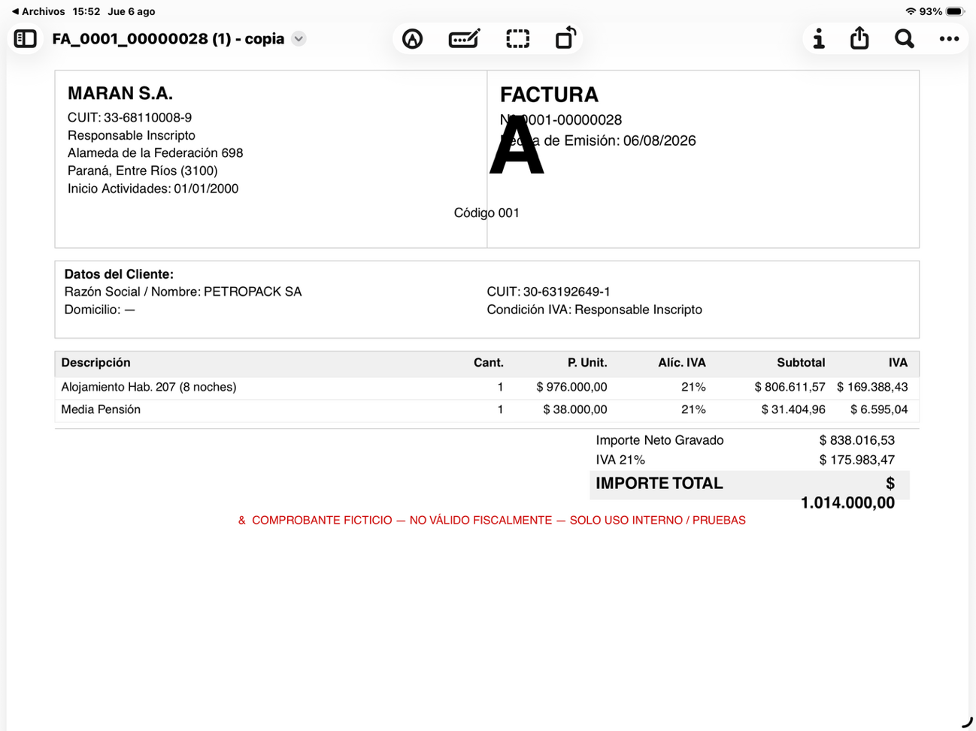

5) hice una factura a cta cte de petropack que si aparecio en reporte de facturación, despues una de arcor no aparecio, y dsp una de enersa "B" que si apareció.
Habría que ver el por que algunas aparecen en cuenta corriente y otras no, lo podemos chequear con esos nombres: Petropack y Enersa si aparecieron en Cta Cte pero ARCOR no.
6) no te deja facturar si el cuit no tiene “-“.
Esto creo que lo habíamos visto. Estaria bueno que ya quede como lógica en todo el sistema. Que quien carga solo deba poner los 11 números del CUIT, y que el guion medio se agregue solo, luego de los dos primeros y antes del último.
7 )si la empresa no esta cargada como empresa no te deja en el check out poner razon social y cuit y facturar directamente.
Estaria bueno que se pueda poner razón social y CUIT y que con eso se pueda facturar, de ultima se puede poner el botón de corroborar CUIT, cosa de saber que esta ok.
8) a ese out le edite los datos de facturación desde el check out
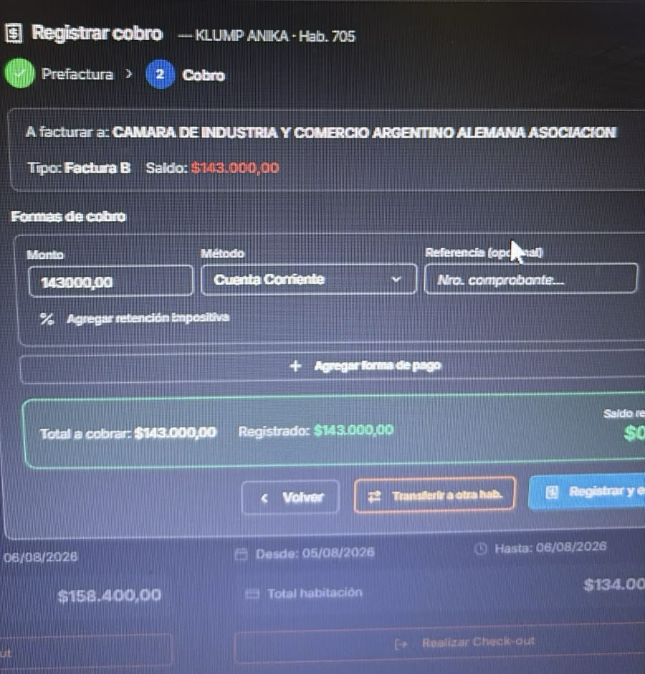
te salta el seleccione empresa
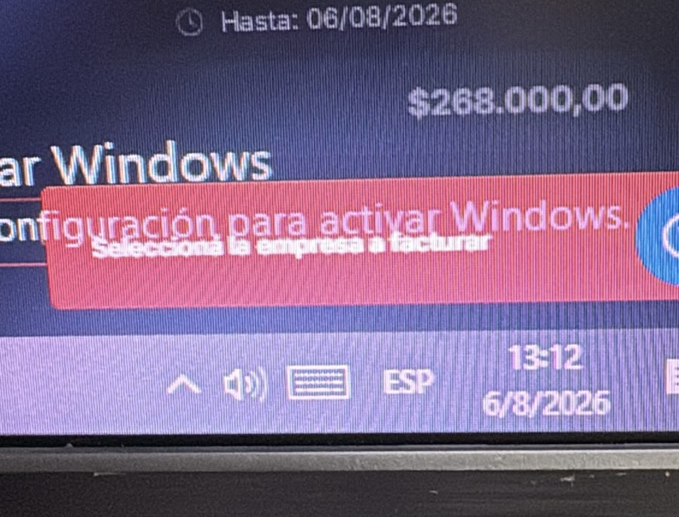
9) hice un cobro desde check out a cta cte, sin dar check out pero si haciendo factura.
Luego cuando quiero hacer el out desde check out, si bien te avisa que ya esta abonado, te deja hacer otra factura para dar out final, me saco factura 29 y dsp me dejo hacer la 30 de lo mismo:
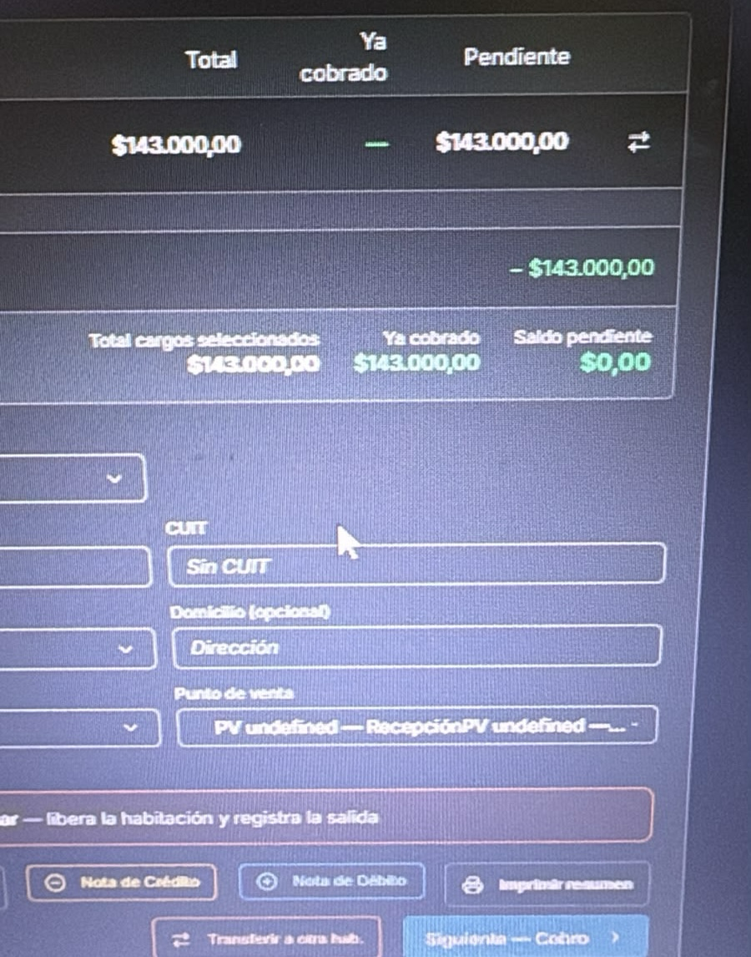
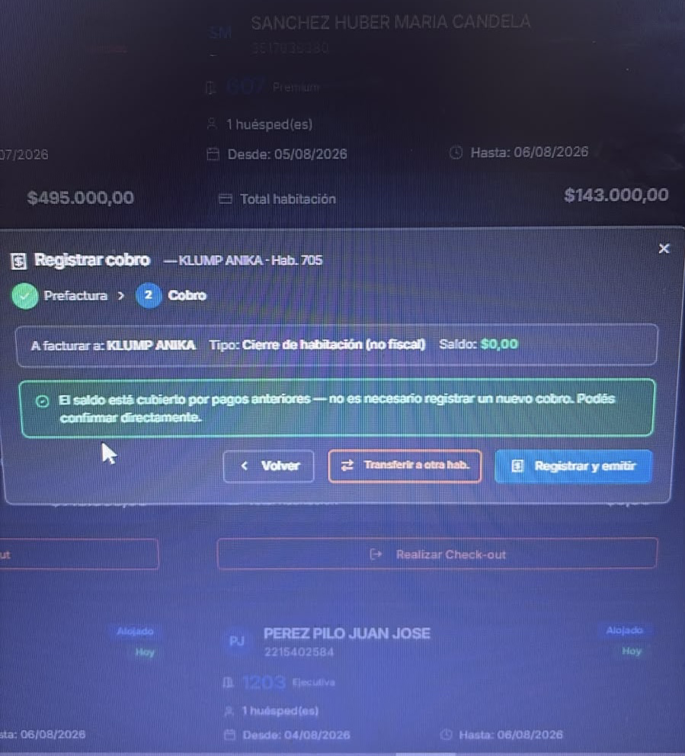
aca ya esta cobrado, para darle out la unica opcion es "siguiente cobro"
te hace otra factura
y solo te da la opcio registrar y emitie desde ahi

En el punto 9 el gran tema esta en que si una habitacion abono y no tiene saldo pendiente, la única opcion que deberia quedar seria darle check out. O sea si ya no tiene saldo y se hizo factura, la única opcion es check out.

10) podriamos dejar predeterminados los tipos de facturas para cada razon social entonces, o algo que disminuya el error al momento de facturar.
La idea seria que si seleccionamos resp inscripto solo deje hacer las facturas que le corresponde, si es no inscripto lo que corresponde y asi.

